Atelier App Inventor E2C Argenteuil

Marie-Caroline Gries, Pierre Huguet

Présentation de l’atelier :
L’atelier d’initiation à la programmation pour mobile, réalisé fin 2017 à l’école de la deuxième chance d’Argenteuil a permis aux étudiants d’expérimenter - au travers d’un projet - les notions mises en œuvre dans une application mobile (géo-localisation, capteurs, adresses URL, etc.). Ils ont également abordé des aspects méthodologiques : design, analyse fonctionnelle et pseudo-code.
Le projet personnel des étudiants en fin d’atelier, doit faire un lien avec l’espace local ou à la ville, par exemple avec les notions de géo-localisation et de cartes.

Déroulement de l’atelier :
Dans cet atelier de 28 heures, la première moitié a porté sur la présentation des concepts de programmation, de géo-localisation, d’URL, d’API, de serveur, etc. La seconde moitié a été réservée à la réalisation d’un projet personnel. Le temps n’a pas permis d’aborder les aspects sociétaux dont la protection de la vie privée et la propriété intellectuelle.
Le programme de l’atelier est présenté page suivante (la partie rayée n’a pas pu être traitée). Le timing a été tenu, avec priorité donnée à la mise en œuvre, parfois au préjudice de l’assimilation des concepts. Nous analyserons ce point plus bas. Le résultat de deux groupes est illustré ci-dessous : l’un avec une application UBER, l’autre pour le suivi d’activités sportives. Ces réalisations démarrées de façon autonome, ont toutefois été finalisées en leur fournissant une grande partie de la solution (la base de données pour le premier et un tutoriel pas à pas complet pour le second).
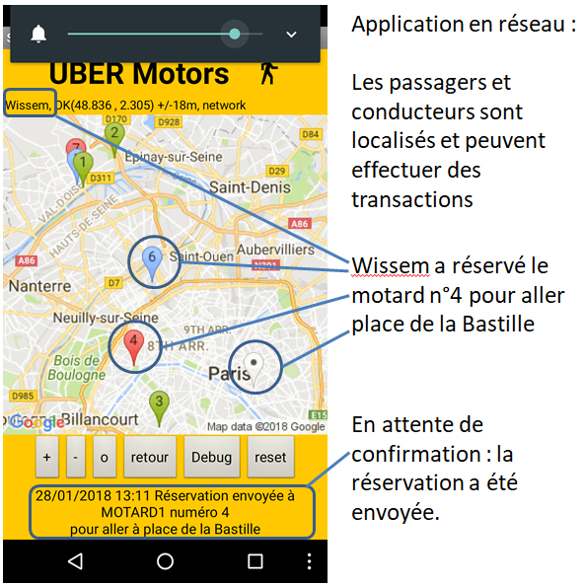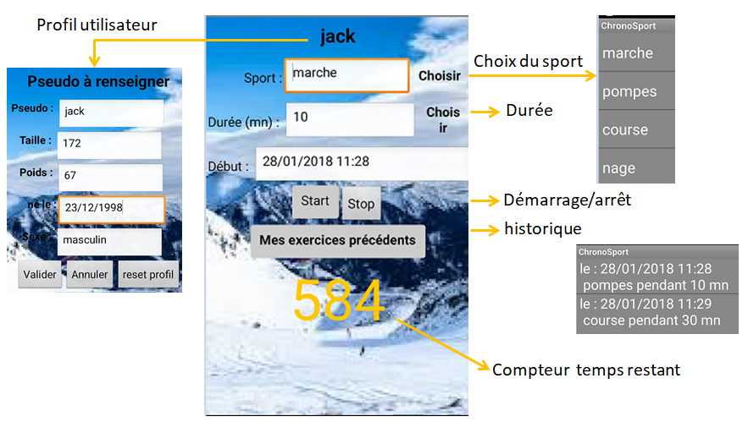
Un groupe plus avancé a travaillé de façon autonome sur un thème de géomarketing : la distribution de bonus numériques aux clients qui passent près de magasins. Elle est allée loin dans l’affichage des cartes (avec les fonctions de zoom/dezoom), mais le temps a manqué, pour la partie BD en réseau.
L’hypothèse de partir d’un canevas applicatif initial, est à envisager pour résoudre cette difficulté.
Première demi-journée : Ouverture, présentation des outils et exercices généraux |  | Ressources
 | - Présentation d’App Inventor : Design et Programmation, réalisation en groupe de SMS Game
- Programmation : Talk To Me 1 en autonome, puis Talk To Me 2 ensemble
  - notions de capteur et de cycle (capteurs/algorithme/actuateur)
  - utilisation du pseudo-code
 | - Travail sur la notion d’algorithme : Réalisation de “qui est la plus belle” simple (algo)
- Séparation entre données et algorithmes : qu’est-ce que la programmation ?
Amélioration de la version 1 de “qui est la plus belle”
Deuxième demi-journée : Internet, services Web et géolocalisation
 | - Internet et le Web : qu’est-ce que le web, l’internet, les protocoles, l’adressage, …
- Les services Web : définition et pratique avec un navigateur puis App Inventor
(Open street map, URL encoding, Composant Webviewer, manipulation de chaînes)
- De quoi a-t-on besoin dans une application mobile géocodée:
  - d’un capteur qui donne la localisation géographique
  - d’un service web pour obtenir la carte
- La géo-localisation
  - Qu’est-ce qu’une géolocalisation : adresses et coordonnées
  - Capteurs et techniques de géolocalisation (GPS, Wifi/SSID, GSM, …)
- Serveur de cartes : qu’est-ce qu’un service Web et une API ?
  - API open street maps ou google maps
  - API du serveur de cartes statiques
- Réalisation d’une application qui affiche sa position sur une carte,
  - Codage de l’application avec affichage de sa position sur une carte :
identification des évènements, puis pseudo code, codage et tests.
 | - Lancement de la réflexion sur les projets personnels
Troisième demi-journée : Jeu de rôle startup, prototypage papier, mini projet
 | - Synthèse/revue des sujets déjà traités
- Jeu de rôle (startup) : cycle de réalisation d’une application
  - design/validation client
  - annoncer des délais,
  - comment prévoir/gérer son temps , … chronogramme
- Constitution des groupes par projet, passage en config projet
  - Prototypage papier suivi d’une revue
  - Conception : Liste des évènements, et Pseudo-code associé
- Flux et spécifications d’interface :
  - Diagrammes des flux
  - Spécifications d’interface (Contenu des SMS échangés)
  - Procédures de test : décrire les procédures
 | - Revue
Quatrième demi-journée : codage mini-projet, recherche bibliographique
 | - Réalisation suivie de tests (croisés) de bon fonctionnement
- Bibliographie / recherche de travaux antérieurs sur son sujet :
  - savoir chercher des informations (et citer ses sources),
  - bases pour démarrer (source forge, Gallery, creative commons, …)
Cinquième demi-journée : réalisation en mode projet
- Définition des objectifs
  - réalisation d’une application qui marche (fonctionnelle)
  - fourniture de l’apk, d’une page descriptive de l’appli et 2-3 planches de présentation
- Passage en configuration de groupes projets :
  - Prototypage papier et liste des composants utilisés,
  - suivis par des présentations croisées des projets.
- Réalisation du pseudo-code, composants associés, diagrammes des flux
suivis par des présentations croisées des projets.
 | - Réalisation de l’interface utilisateur
Sixième et septième demi-journée : réalisation en mode projet
 | - Méthode POGIL : affectation des rôles et responsabilités
- Réalisation de l’application avec jalons intermédiaires
  - Présentation UI/design
  - Présentation des scénarios et procédures de test
 | - Fin du développement avec pitch et présentation par chaque groupe de son projet.

Principales conclusions :
L’objectif d’initier les étudiants à la programmation d’applications mobiles et au processus de réalisation d’un projet, a été à peu près atteint (Il aurait fallu plus de temps pour traiter l’ensemble des concepts nécessaires à la réalisation d’une application mobile géo-localisée et en réseau).
Sur l’ensemble des étudiants, environ un tiers a la capacité (en niveau et surtout en démarche) de poursuivre dans une logique professionnelle, par exemple au CNAM (nous les encourageons à le faire). Le second tiers a certainement appris à quoi correspondait le développement d’une application. Le troisième a suivi l’atelier avec un regard aussi amical que touristique.
Nous indiquons ci-dessous notre retour d’expérience.
Pour une suite éventuelle, le format de 28 heures est trop court, le minimum est de 40.
Pour aborder dans de bonnes conditions des applications en réseau sur les thèmes de la ville (smartcity) et de la notion de géolocalisation, la durée souhaitable est plutôt de 80 heures.
L’idéal serait de mettre les étudiants dans la situation de réaliser un projet pour un « client » réel qui pourrait être un correspondant des services techniques de la ville, de la région, du service des eaux, … qui exprimerait des besoins et à qui les étudiants proposeraient une application géo-localisée distribuée. Les sujets ne manquent pas : lampadaires en panne, encombrants, suivi de ressources mobiles, … smartcity en général. Ce type d’action impliquerait plutôt 120 heures ou plus.
La coordination et/ou la coopération avec les enseignements connexes serait une plus-value.

Retour d’expérience :
Les points abordés sont les suivants (les deux majeurs en premier)
- Programme trop chargé, objectif trop ambitieux ?
- Difficulté à la concentration prolongée ?
- Coordination avec les autres enseignants, tronc commun ?
- Importance des supports documentaires écrits,
- Apprentissage des concepts / meilleur marquage des volets utilitaires,
- Choix du langage (App Inventor) et utilisation de canevas ou frameworks,
- Structures et bases de données : temps à prévoir sur ce sujet,
- Configuration et matériel.

Programme trop chargé ou objectif trop ambitieux ?
Le programme vu ci-dessus est trop chargé, en raison de l’objectif qui est de faire réaliser aux étudiants une application géo-localisée, liée à leur environnement quotidien. Pour cela, il faut aborder les notions de géolocalisation, de cartes, de serveurs, d’adresse Web, de base de données, … C’est trop, d’autant plus qu’il faut aussi se familiariser avec un environnement de programmation, même si il est facile.
Le format actue de l’atelier correspond plutôt à la réalisation d’un jeu (starwars ou équivalent) qui utilise les capteurs et permet d’aborder le design et la conception. Par contre, si on veut structurer et partager des données sur le web, utiliser des serveurs (de cartes), il faut deux fois plus de temps.
La priorité si on peut adapter serait de montrer que la réalisation d’applications consiste en grande partie à articuler des ressources existantes. Un bon programmeur est d’abord un bon architecte qui connait les produits avec lesquels il peut construire (les librairies, les serveurs, …). Par ailleurs, ça permet de montrer la diversité des métiers et leurs articulations, par exemple pour celles ou ceux qui veulent être graphistes.
Plusieurs leviers suggérés pour progresser :
- Augmenter le nombre d’heures de l’atelier et l’associer si possible à un projet de terrain,
- Se coordonner avec les autres enseignants, et définir ou clarifier avec eux un tronc commun,
- Dans la présentation des concepts (dont la géolocalisation), mettre plus l’accent sur "comment s’en servir" par rapport au "comment ça marche" et mieux marquer les acquis,
- Dans la phase d’apprentissage des concepts, tracer par des quiz en auto-contrôle, les connaissances utiles (nécessaires à la suite),
- Associer les cours à un support écrit formel pour permettre à chacun d’avancer à son rythme et – dans la phase projet – de revenir si nécessaire aux exemples et explications antérieures.
- Cadrer les projets personnels pour pouvoir partir d’un canevas applicatif existant (et ne pas passer trop de temps sur les fonctions de base).
Nous développerons plus bas l’analyse de ces points.

Difficulté à la concentration prolongée ?
Les étudiants ont été agréables et de bonne volonté pendant tout l’atelier, mais leur autonomie dans un travail personnel (au-delà de 10-20 mn) a été difficile pour un tiers des participants et critique pour un autre tiers (parfois en relation avec une présence intermittente).
On l’a vérifié, en particulier avec le groupe qui était le plus en retard dans son projet. Il s’est remis à avancer, avec un guide (document) de réalisation pas à pas.
Quelques pistes pour avancer sur ce point :
- Au niveau pédagogique
- adapter le rythme (durée),
- formaliser les acquis utilitaires à chaque module (quiz d’auto-contrôle),
- faire des exercices de cartographie mentale des outils dont ils disposent et de ce qu’ils peuvent faire avec (ex : de quoi avez-vous besoin pour … ?)
- expliciter en début d’atelier, les concepts que l’on va voir en indiquant à quoi ils vont servir,
- documenter, sous une forme qui leur permet de revenir seuls sur un point.
- Au niveau organisationnel
Dans le cas de l’atelier, nous avons été permissifs de plusieurs manières :
- par l’absence de mesure quantifiée des acquis …
- en autorisant les étudiants à faire ce qu’ils voulaient à condition qu’ils ne perturbent pas le reste du groupe. Par exemple jouer sur internet,
- en acceptant des absences à certains cours et des retours, …
Conclusions possibles ?
- signer une charte au début (comme celle proposée dans le cours mobile CSP),
- pour ceux dont le niveau d’autonomie n’est pas compatible avec la réalisation d’un projet personnel en autonome, le recours à des exercices formatés est une option de secours. Elle évite l’immobilisation de l’animateur au préjudice des autres groupes.
- par contre ça nécessite la préparation de ressources. L’investissement initial est lourd.
Un autre levier d’action serait de mettre en œuvre des méthodes de type POGIL, qui consistent à responsabiliser chaque membre de l’équipe, sur un point particulier, selon ses compétences :
- nous avions prévu d’essayer, mais faute de temps, …
- ceci implique de bien connaitre les aspirations et compétences individuelles des étudiants (graphisme, robotique, sites internet,…). Pour ça, il serait intéressant de les rencontrer individuellement avant l’atelier.

Coordination avec les autres enseignants, tronc commun ?
Un grand nombre de notions techniques sont partagées avec d’autres enseignements, par exemple pour la réalisation de sites Web : Internet, le Web, le protocole http, l’adressage et l’encodage URL, les serveurs, les API,… Il en est de même des aspects méthodologiques : design, conception, …
- Il y a un même vocabulaire de base à connaitre. Ça serait bien de se coordonner, éventuellement via un tronc commun d’une dizaine d’heures

Importance des supports documentaires écrits,
Nous avions fait un travail de préparation important avant l’atelier (diaporamas, exercices, …). Ces supports ont été utiles, mais comme on passe trop vite sur les concepts, il faut un document de référence auquel les étudiants peuvent revenir par eux-mêmes (quand ils ont besoin de ces concepts), avec des exemples explicités pas par pas, permettant éventuellement un copier/coller pour refaire la même chose. Par exemple pour :
- les méthodes de localisation GPS, Wifi,
- l’Internet, le Web, les API, les serveurs,
- l’utilisation des capteurs d’un smartphone.
Ceci doit permettre aux animateurs de libérer du temps. Ils sont débordés dans la phase projet.

Apprentissage des concepts / marquage des volets utilitaires
Certains concepts méritent d’être expliqués avant d’être utilisés, par exemple internet et ses protocoles ou la géolocalisation et ses différents modes. Une partie de ces sujets (de culture générale) pourrait être abordée en tronc commun.
Dans le cas de cet atelier, compte tenu du temps disponible, le temps nécessaire à la présentation générale a probablement nui à la mémorisation des informations utiles aux exercices qui suivaient.
- Donc sur des sujets comme la géo-localisation, les URL, les API, … alléger la partie générale et donner priorité à la mémorisation des informations utiles dans la suite (quiz ou exercices ?)

Choix du langage (App Inventor) et canevas ou frameworks
App Inventor est certainement la meilleure solution pour réaliser en quelques dizaines d’heures, une application mobile avec des capteurs, des serveurs, bases de données, une interface, etc. Le ticket d’entrée est très faible. Par contre, ce n’est pas un langage que les étudiants continueront à utiliser s’ils se professionnalisent dans le domaine. Ils iront plutôt vers Java, ou s’ils reviennent vers la création de sites web, vers javascript et php (ou autres).
Donc App Inventor est vraiment le meilleur choix ici, mais il reste quand même la question de la coopération avec les autres enseignants (tronc commun), et dans son utilisation en mode projet
- Développer si possible l’utilisation de canevas (équivalents à des frameworks) dans la phase projet pour que les étudiants ne passent pas trop de temps à développer les fonctions de base pour se concentrer sur la plus-value applicative elle-même.

Structures et bases de données
La réalisation d’applications où des participants interagissent en réseau implique de structurer les données, d’analyser précisément les flux, …
Pour maîtriser ces aspects avec une base de données en réseau il faut entre 16 et 24 heures. Nous n’avons pas eu le temps de le faire.
- pour un projet qui comprend des interactions avec une base de données en réseau prévoir 20 heures pour traiter correctement ce sujet,
- si ce temps n’est pas disponible, privilégier un projet qui se limite aux ressources locales du smartphone. Dans le cas où ce projet utilise des données structurées, par exemple des listes, prévoir 6 à 8 heures pour aborder l’organisation des données et la navigation.

Configuration et matériel
Nous n’avons rencontré aucune difficulté avec les PC de l’E2C. Nous les avions configurés avant le début de l’atelier. Par contre le réseau internet de l’E2C s’est le plus souvent écroulé pendant les séances et nous avons demandé aux étudiants d‘utiliser leur propre téléphone comme point d’accès. L’absence d’un réseau fiable ou qui tient la charge, conduit à des temps d’attente, à l’utilisation des portables pour faire autre chose. Ce peut être un facteur de dispersion ou démotivation.

